中国兽药协会文件

兽药协（秘）〔2012〕7号

关于召开中国兽药协会五届三次常务理事会的通知

各位常务理事：
根据《中国兽药协会章程》相关规定，定于2012年3月30日在北京召开中国兽药协会第五届常务理事会第三次会议，现将相关事项通知如下：
- 会议时间
2012年3月30日（星期五）上午半天，29日下午报到
- 会议地点
中日青年交流中心二十一世纪饭店
（北京朝阳区亮马桥路40号）
三、会议内容
1.审议中国兽药协会2012年工作计划
2.审议第四届中国兽药大会筹备工作方案
3.审议调整副会长单位代表的议案
4.审议广州香港马会赛马训练有限公司等单位的入会申请
四、参会人员
协会全体常务理事（因会议表决需计算参会人数，请各位常务理事调整好工作，务必参会）
五、会议费用
交通费自理。住宿费、餐费、会议费由协会承担（会议为每位参会代表提供一个标准间，如需大床房或套房费用自理并请在参会回执备注中注明，如未注明者，将统一按标准间安排）。
六、联系方式
中国兽药协会秘书处会员部：
张 莉：010-62103991转617、15801368281
薛文超：010-62103991转609、15810088695
马宝环：010-62103997、13601362563
传 真：010-62103987或010-80115555转477979
E-mail: cvdahy@cvda.org.cn
中日青年交流中心二十一世纪饭店：
总机电话：010-64683311
联系人及手机：康力 13911235735
请参会代表于2012年3月15日前将参会回执发邮件至会员部邮箱或传真至协会秘书处。

附件：1.中国兽药协会五届三次理事会参会回执
2.中日青年交流中心二十一世纪饭店地理位置及乘车路线

二〇一二年二月二十四日

附件1
中国兽药协会五届三次常务理事会参会回执

单位名称
参会代表 | 姓名 |  | 性别 |  | 职务
参会代表 | 电话 |  |  | 手机
参会代表 | 传真 |  |  | 邮箱
备注：

请参会代表于3月15日前将回执发邮件或传真至协会秘书处会员部。

附件2
中日青年交流中心二十一世纪饭店
一、地址：中国北京朝阳区亮马桥路40号
二、地理位置及乘车路线
（一）北京首都国际机场至饭店，全程约21.9公里。①乘出租车车费约57元；②乘机场大巴（16元/人）至亮马桥站下车，向东步行120米即到。③乘机场快速轨道（25元/人）至三元桥乘坐出租车（车费约13元）即到。
（二）北京西客站至饭店，全程约19.6公里。①乘出租车车费约46元；②乘坐 673路至呼家楼北站下车，乘坐420、402路至安家楼站下车，向东步行150米即到，车费约5元。
（三）北京站至饭店，全程约9.2公里。①乘出租车车费约25元；②乘公交车420路至安家楼站下车，向东步行150米即到，车费约2元。
（四）北京南站至饭店，全程约17.6公里，①乘出租车车费约45元；②乘坐地铁4号线平安里站下车C东南口出，沿地安门西大街步行60米至平安里路口东站，乘坐 701路至安家楼站下车，向东步行150米即到，车费约5元。
（五）北京市内乘地铁10号线亮马桥站下，东南方向C口出，向东步行120米即到。

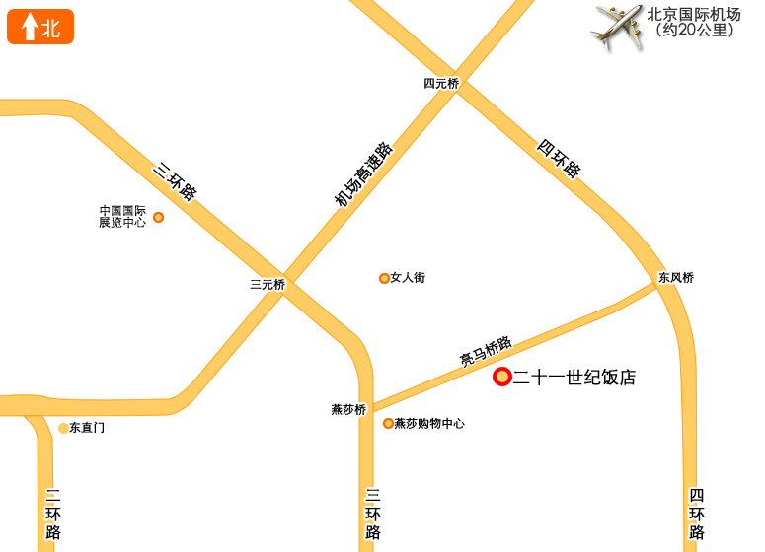

主题词：召开 常务理事会 通知

抄报：中国兽医药品监察所

中国兽药协会 2012年2月24日印发

